SERVICES PUBLICS EN DANGER
CIO SUPPRIMÉS
TOUS CONCERNÉS !

Le Ministère de l’Education Nationale vient d’annoncer le transfert de l’orientation professionnelle et scolaire aux Régions, et envisage la suppression de l’ensemble des Centres d’Information et d’Orientation.

Nous souhaitons vous alerter sur les conséquences de ce transfert.

Ces mesures vont entrainer une dégradation évidente du service rendu aux usagers qu’ils relèvent ou non de l’Education Nationale et la fin de la neutralité du conseil en orientation.

L’équipe du CIO écoute, conseille, informe, accompagne tout public dans ses démarches d’orientation et d’élaboration de projets scolaires et professionnels tout au long de l’année.

Pour maintenir notre travail au CIO, nous avons besoin de votre soutien.

Nous vous invitons à signer nos pétitions :
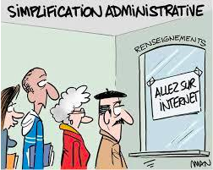
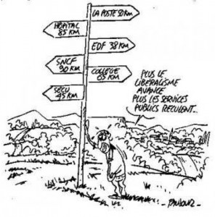
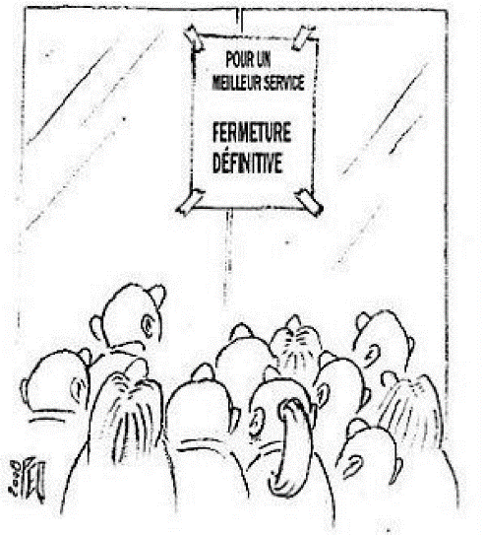
https://chn.ge/2Ev1eLT

